Уважаемые родители,
продолжаем знакомить вас с игровой технологией,
которую мы применяем в нашем детском саду.

Хотим познакомить вас с многофункциональным игровым пособием Вячеслава Вадимовича Воскобовича «Чудо - Цветик».

«Чудо – Цветик» - головоломка, конструктор
и пособие для решения логико – математических задач.

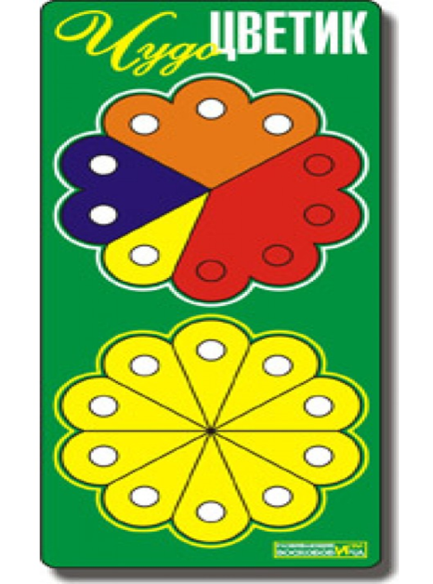
Игровое пособие предназначено для детей от трёх до семи лет.

Игра состоит из рамки с двумя вкладышами «Чудо – Цветиками». Один из вкладышей одноцветный и разделён на десять частей. А второй, четырёхцветный и делится на четыре неравные части (одну десятую часть круга, две десятых части круга, три десятых и четыре десятых части круга).

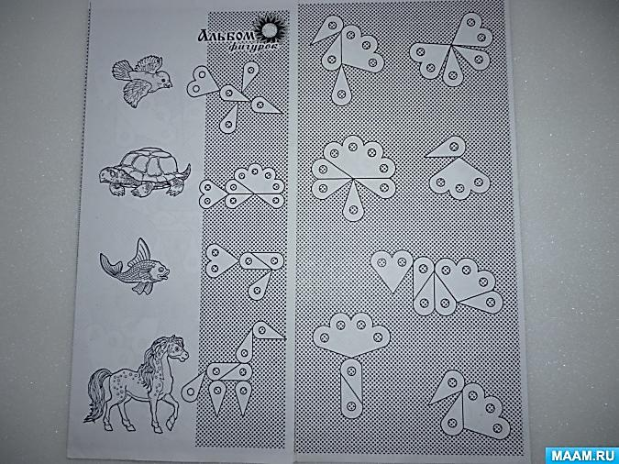
В набор входит альбом с фигурками, среди которых много представителей животного мира. Из долек этого конструктора получаются замечательные бабочки, цветы и красивые птички.

Игра способствует:
- развитию творческих способностей, памяти, внимания, речи, мелкой моторики;
- формированию логического мышления, объясняет основы математики.

Как играть…

Авторами предлагаются различные задания: составление различных фигурок из деталей, знакомство с числами, составом числа, соотношением целого предмета и его части.
В игровом поле или на столе ребёнок составляет цветки – «двудольки», «трёхдольки», «четырёхдольки» и так до десяти.
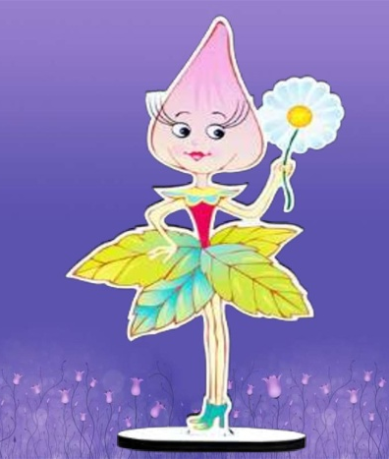
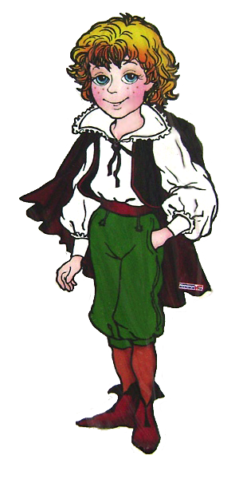
Технология предполагает использование персонажей сказок «Фиолетового леса». Перед началом игры рекомендуется прочитать ребенку историю из инструкции: «Тайна поляны чудесных цветов». Малыш Гео встречает в Фиолетовом лесу девочку Дольку и помогает разгадать ей тайну волшебных Чудо-цветиков.
Пока Вы будете читать сказку, ребенок должен параллельно с героями выполнять задания. Персонажи могут просить малыша о помощи или рассказывать интересные истории.
В наборе три сказки. Когда Вы будете читать первую, ребёнок познакомится с головоломкой: соберет ее и выполнит ряд логических заданий. Параллельно со второй сказкой может конструировать фигурки из предлагающегося альбома или придумывать свои. Фигурки можно будет обвести и раскрасить. В третьей сказке разбирается состав десяти и соотношение целого и частей.

Играйте с нами, играйте как мы, играйте лучше нас!
Успехов!

Источник материала: Т.Г. Харько «Сказки Фиолетового леса».

